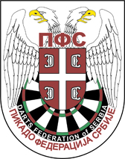 | PIKADO FEDERACIJA SRBIJE  DARTS FEDERATION Of SERBIA  Beograd, Trg Politike 7 | 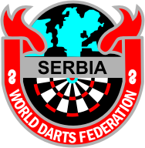

Pikado klub
PRIJAVA IGRAČA
Za ___ Masters pojedinačnog prvenstva Srbije
u takmičarskoje sezoni 2019/20
M-A

M-B

W

10.09.2019

